RepairCafé am 16. September 2020 in der Harthaer Str.
Zum heutigen Termin in Dresden-Gorbitz war der Ansturm nicht ganz so groß. 3 Anmeldungen im Vorfeld und ein paar spontane Gäste kamen mit großen Erwartungen zum RepairCafé.
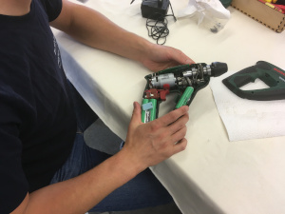
Der 1. Gast brachte seinen Akkubohrhammer „Bosch Uneo 14,4V 3603J52001“ mit, welcher beim Betreiben rauchte und die Schlagfunktion nicht mehr funktionierte. Das Gerät war bereits 6 Jahre alt und wurde nur zeitweise benutzt. Im zerlegten Zustand fielen uns mehrere mechanische Teile auf, die nicht an ihrer Position lagen. Eine detaillierte Darstellung im Internet half uns weiter, sodass die damit verbundene Schlagfunktion wiederhergestellt werden konnte. Das Rauchen allerdings kam vom Motor. Auch eine Reinigung des Kollektors und der Kohlebürsten brachte leider keine Verbesserung, sodass der Gast einen neuen Motor für ca. 45€ besorgen will.
Der 2. Gast brachte sein 3 Jahre altes Dampfbügeleisen „Hoberg Stream Iron 14-06-32002885“ mit. Nach dem letzten Bügeln sagte es keinen Muchs mehr. Nach sorgfältiger Analyse des Helfers, stellte sich heraus, dass der Thermostatkontakt keinen Durchgang mehr hatte und somit kein Stromfluss erfolgte. Der Kontakt war verschmutzt, wurde gereinigt und schon konnte der Gast das Bügeleisen wieder wie gewohnt benutzen.
Ein 3. Gast kam mit einer Glättbürste für die Haare, „DS Produkt TL3201“. Der Befund lautete wie so oft, keine Funktion. Wir bauten das Teil auseinander, prüften die elektrischen Bauteile und fanden keinen Fehler. Nach dem Zusammenbau war die Funktion wiederhergestellt. Möglicherweise war es eine Kontaktsache.
Unser 4. Gast bracht einen Toaster mit, hergestellt vor 31 Jahren in der DDR Typ F.2.2.69 mit 400W. Er meinte die obere Heizspirale werde nicht warm und so bauten wir das Teil auseinander. Dabei wurde deutlich das die 4 Spiralen in Reihe geschaltet sind, was zur Folge hat, dass die obere und letzte Spirale weniger Spannung bekommt und warm wird, man das aber nicht war nimmt wie bei den anderen Spiralen.

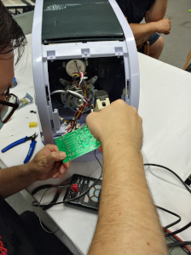
Der 5.Gast brachte ein mobiles Klimagerät „Alaska AIC900“ mit. Durch Verdunstung der Luftfeuchtigkeit wird kalte Luft erzeugt, nur hatte das Gerät nach einem Jahr keine Funktion mehr. Bei genauer Betrachtung der Elektronik war eine defekte Z-Diode erkennbar. Diese wurde ausgetauscht und das Gerät ließ sich wieder einschalten. Nach dem Zusammenbau war alles wie vorher, nichts passierte. Die Suche wird - mangels Zeit - beim nächsten Termin fortgesetzt.
Der 6. Gast kam mit einem Rührgerät „ETA –CZ“ (6 Jahre alt). Das Lager des Mixstabes war ausgebrochen. Das ist leider nicht reparabel. Eventuell finden wir so ein Teil im „Ersatzteilbestand“ eines Helfers und dann wird er benachrichtigt.
Der 7. und letzte Gast des heutigen Abends kam mit einem Radio „Ideenwelt 5153B“. Es hatte Aussetzer beim Einschalter und am Lautstärkeregler. Das Radio ist als Küchenradio ausgewiesen, doch der Gast stellte es ins Bad. Dadurch ist es im inneren stark verschmutzt gewesen, was die Probleme auslöste. Nach einer Reinigung funktionierte alles tadellos.
Heute konnten wir 1,5 kg Müll vermeiden.
- Maik

